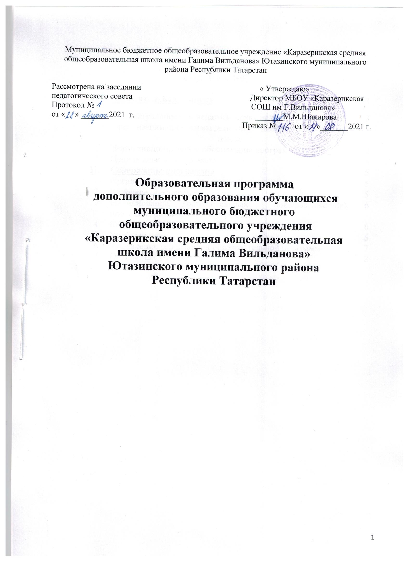

СОДЕРЖАНИЕ

I. | Пояснительная записка | 3
1 | Актуальность и педагогическая целесообразность реализации программы дополнительного образования в школе | 3
2 | Нормативно-правовое обоснование программы | 4
3 | Цели и задачи программы | 4
II. | Содержание программы | 5
1 | Организационно – педагогические условия | 5
2 | Кадровое обеспечение | 5
3 | Наименование дополнительных общеразвивающих программ, реализуемых в учреждении | 6
4 | Календарный учебный график | 6
5 | Учебный план | 6
6 | Управление реализацией образовательной программы | 7
7 | Ожидаемые результаты | 8

I. Пояснительная записка
1. Актуальность и педагогическая целесообразность реализации программы дополнительного образования в учреждении.
Дополнительное образование детей обеспечивает их адаптацию к жизни в обществе, профессиональную ориентацию, а также выявление и поддержку детей, проявивших выдающиеся способности.
Дополнительное образование детей – целенаправленный процесс воспитания, развития личности и обучения посредством реализации дополнительных образовательных программ, оказания дополнительных образовательных услуг и информационно-образовательной деятельности
за пределами основных образовательных программ в интересах человека, государства.
Основное предназначение дополнительного образования - удовлетворение многообразных потребностей детей в познании и общении, которые далеко не всегда могут быть реализованы в рамках предметного обучения в школе.
Дополнительное образование детей по праву рассматривается как важнейшая составляющая образовательного пространства, сложившегося в современном российском обществе. Дополнительное образование позволяет создавать условия для оптимального развития личности и наиболее полного удовлетворения образовательных потребностей детей и их родителей, что особенно важно, поскольку не все дети обладают способностями к академическому учению. Также, выход на другие сферы деятельности положительно сказывается на результатах общего образования.
Дополнительное образование детей создано в целях реализации процесса становления личности, разностороннего развития личности в разнообразных развивающих средах. Дополнительное образование детей является равноправным, взаимодополняющим компонентом базового образования, удовлетворяющим потребности детей в самообразовании.
Оно социально востребовано, требует постоянного внимания и поддержки со стороны общества и государства как образование, органично сочетающее в себе воспитание, обучение и развитие личности ребенка. Основу современного дополнительного образования детей, и это существенно отличает его от традиционной внешкольной работы, составляет масштабный образовательный блок. Здесь обучение детей осуществляется на основе образовательных программ, разработанных, как правило, самими педагогами. Особенность дополнительного образования состоит в том, что все его программы предлагаются детям по выбору, в соответствии с их интересами, природными склонностями и способностями.
Многие дополнительные образовательные программы являются прямым продолжением базовых образовательных программ и дают при этом детям необходимые для жизни практические навыки. Уникальный образовательный потенциал дополнительного образования в дальнейшем может активно использоваться в процессе введения профильного обучения на старшей ступени общего образования.
Широк спектр возможностей дополнительного образования в плане организации внеурочной деятельности детей за пределами времени, отведенного на основные школьные предметы. На базе дополнительных общеобразовательных общеразвивающих программ, разработанных по различным направлениям творческой деятельности детей, в школе действуют кружки, спортивные секции, соответствующие многообразию интересов обучающихся. Это позволяет активизировать личностную составляющую обучения, увидеть в детях личность со своими предпочтениями, интересами, склонностями, способностями.
Используя разнообразные программы, педагоги обучают детей и подростков интересно и содержательно проводить свой досуг.
Участие школьников в творческих коллективах по интересам дает каждому ребенку возможность проявить себя, реализовать себя в иных, не связанных с учебным процессом, сферах деятельности, где-то непременно пережить ситуацию успеха (и, притом, неоднократно!), и на этой основе повысить собственную самооценку и свой статус в глазах сверстников, педагогов, родителей. Поскольку в системе дополнительного образования палитра выбора детьми сферы приложения интересов чрезвычайно широка, практически каждый обучающийся может «найти себя» и достигнуть определенного успеха в том или ином виде деятельности. Этот момент чрезвычайно важен для любого ребенка, а особенно для детей, неуверенных в себе, страдающих теми или иными комплексами, испытывающих трудности в освоении школьных дисциплин.
Занятость обучающихся во внеурочное время способствует укреплению самодисциплины, самоорганизованности, умению рационально распределять свое время.
2. Нормативно – правовые акты

Данная программа разработана на основании следующих нормативно – правовых актов:
- Закона об образовании в Российской Федерации от 29.12.2012 года
№ 273-ФЗ;
- Концепции развития дополнительного образования детей, утвержденного распоряжением Правительства Российской Федерации от 04.09.2014 г №1726-р;
- Порядка организации и осуществления образовательной деятельности по дополнительным общеобразовательным программам, утвержденным приказом Минобрнауки России от 29.08.2013 № 1008;
- Санитарно-эпидемиологискими правилами и нормативами СанПиН 2.4.4.3172-14.
- Устава МБОУ «Каразерикская СОШ им. Г.Вильданова»

3. Цели и задачи программы
Цель программы: создание условий для всестороннего удовлетворения потребностей обучающихся и развитие способностей каждого ребенка к познанию и творчеству , для создания ситуации успеха и самореализации и реализация дополнительных образовательных программ.
Задачи дополнительного образования:
- Обеспечить занятость обучающихся во внеурочное время для профилактики асоциального поведения через создание разнообразных объединений дополнительного образования по интересам и запросам обучающихся и их родителей (законных представителей),
- изучать интересы и потребности обучающихся в дополнительном образовании детей;
- развивать познавательную активность.
- формировать условия для создания единого образовательного пространства

II. Содержание программы

1. Организационно-педагогические условия
Образовательная деятельность в дополнительном образовании осуществляется через различные объединения детей по интересам.
В них могут заниматься дети от 6 до 18 лет. Каждый ребенок может заниматься в одном или нескольких объединениях.
Учебный год в начинается 1 сентября и заканчивается 31 мая текущего года.
В период школьных каникул занятия в объединениях могут быть перенесены по приказу директора на более раннее время.
Комплектование объединений начинается в сентябре.
Каждый обучающийся имеет право заниматься в нескольких объединениях разной направленности. Однако, в соответствии с СанПиН, посещение ребенком занятий более чем в 2-х объединениях не рекомендуется.
Занятия детей в системе дополнительного образования могут проводиться
в любой день недели, включая воскресные дни и каникулы. Между учебными занятиями и посещением объединений дополнительного образования детей должен быть перерыв для отдыха не менее часа.

2.Кадровое обеспечение
МБОУ «Каразерикская СОШ им.Г.Вильданова»

№ | Программа | ФИО  преподавателя | Образование
1 | «Сәнгатьле уку» | Котдусова Г.Р. | Высшее
2 | «Школа знатоков» | Гарипова А.М. | Высшее

3. Наименование дополнительных общеразвивающих программ

Дополнительные общеобразовательные программы МБОУ «Каразерикская СОШ им.Г.Вильданова
1 | «Сәнгатьле уку»
2 | «Школа знатоков»
5. Календарный учебный график

Начало учебного года– 01 сентября 2019 г.
Окончание учебного года – 31 мая 2020 г.
Количество учебных недель в году: 35 недели.
Количество учебных дней в неделю: 6 дней
Начало учебных занятий – 08.00.
Окончание учебных занятий – 14.05
Продолжительность занятия: 40 минут
Продолжительность перерыва между занятиями: 10 минут и 20 минут

Режим занятий:
В школе шестидневная рабочая неделя для всех обучающихся. Занятия, предусмотренные программой дополнительного образования, проводятся в урочное время и после окончания основного учебного процесса. Продолжительность занятий составляет 40 минут (1 академический час), количество часов в неделю определяется программой. Занятия в группах ведутся строго по расписанию.
Занятия возможны от 6,6 до 18 лет, при любом уровне предшествующей подготовки ребенок может включиться в интересующее его направление деятельности.

5. Учебный план
по организации дополнительного образования на 2020 – 2021 учебный год
Направленность | Наименование образовательного объединения | ФИО педагога доп. образования | Срок реализации программы | Учебная нагрузка в неделю
Социально- педагогическая | « Сәнгатьле уку » | Котдусова Г.Р. | 1 год | 2,5 ч
Естественно -научная | « Школа знатоков » | Гарипова А.М. | 1 год | 2 ч.

Учебный план по дополнительному образованию разработан на основе учета интересов обучающихся и с учетом профессионального потенциала педагогического коллектива. Учебный план отражает цели и задачи образования и воспитания в школе, направленные на развитие индивидуальных возможностей и способностей ученика.
6. График работы объединений дополнительного образования

№ | ФИО педагога | Наим. объединения | От какой орг. | Время проведения | Кол-во часов | класс | Кол-во детей
1 | Котдусова Гузалия Расимовна | «Сәнгатьле уку» | школьный | Понедельник  13.25-14.05  четверг  13.25-14.05 | 2, 5 часа в неделю | 5,6 | 15
2 | Гарипова Альфина Масгутовна | «Школа знатоков » | школьный | Четверг  11.45-12.25  Пятница  11.45-12.25 | 2 часа в неделю | 3-4 | 15

7. Управление реализацией образовательной программы

Управление обеспечивает сохранение структуры системы дополнительного образования школы, поддерживает режим деятельности, реализацию ее целей. В процессе управления должны четко прослеживаться следующие этапы:
- сбор и обработка информации;
- ее анализ, диагноз и прогноз, систематизация, целеполагание;
- выработка решения, направленного на достижение цели;
- последовательная конкретизация общего решения в виде планирования, программирования, проектирования, выработки конкретных (частных) управленческих решений;
- организация деятельности для выполнения решений;
- контроль за этой деятельностью (включая вопросы подбора и расстановки кадров);
- сбор и обработка информации о результатах деятельности, контроль ВШК.
МБОУ «Каразерикская СОШ им.Г.Вильданова», как любые учебные заведения, это прежде всего педагогические системы, эффективность которых зависит от обоснованности всех составляющих эту систему компонентов (целей, содержания, методов, средств, организационных форм вовлечения учащихся в познавательную, воспитательную и развивающую деятельности) как составных частей активной жизнедеятельности детей в период обучения. Все компоненты данной педагогической системы взаимосвязаны. Поэтому эффективность работы системы в целом может быть достигнута только при условии оптимальности всех входящих в систему компонентов.
Структура управляющей системы представлена четырьмя уровнями управления.
Первый уровень — директор, совет школы. Этот уровень определяет стратегические направления развития школы.
Второй уровень — заместители директора по ВР.
Третий уровень — учителя, классные руководители, выполняющие управленческие функции по отношению к учащимся и родителям, детским объединениям, дополнительным объединениям.
Четвертый уровень — учащиеся, органы классного и общешкольного ученического самоуправления. Выделение данного уровня подчеркивает субъект - субъектный характер отношений между учителями и учениками: ученик, являясь объектом взаимодействия, в то же время выступает и субъектом своего развития.
Каждый нижестоящий уровень субъекта управления является одновременно и объектом управления по отношению к вышестоящему уровню.
К организационному механизму внутришкольного управления относятся заседания совещания при директоре, педагогического совета.
Курирует работу объединений дополнительного образования заместитель директора.
11. Ожидаемые результаты
К ожиданий результатам относится:
- развитие творческих умений и навыков обучающихся;
- раскрытие и развитие способностей обучающихся;
-формирование у обучающихся эстетических взглядов, нравственных установок и потребности общения с духовными ценностями.

